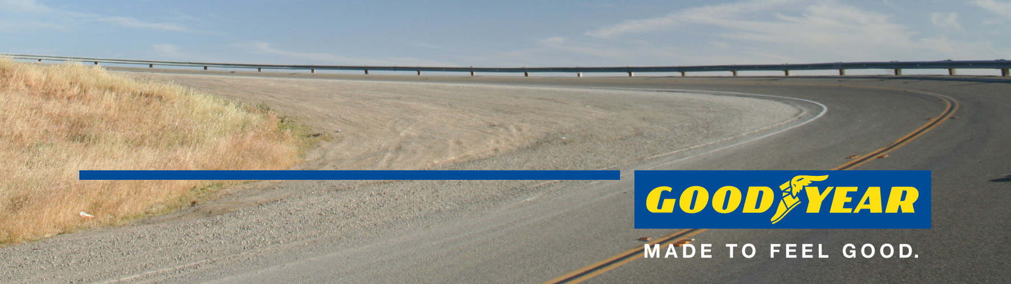

Goodyear presenta el Eagle-360, un prototipo de neumático para los vehículos autónomos del futuro
Este prototipo único de neumático, de forma esférica, cuenta con las prestaciones de manejabilidad, seguridad y conectividad más revolucionarias.

Madrid, 1 de marzo de 2016: Tras 117 años de historia como fabricante de neumáticos, Goodyear ha presentado hoy un neumático con una apariencia totalmente distinta a la de los neumáticos actuales: una esfera.

Goodyear presentó su último prototipo de neumático, el Eagle-360, en el Salón Internacional del Automóvil de Ginebra. El neumático, esférico y realizado con una impresora 3D, refleja la visión que Goodyear tiene del futuro y aporta una solución muy interesante para la conducción del futuro, cuando, según las predicciones, los vehículos autónomos sean los más habituales.

Por ejemplo, según un reciente estudio de Navigant Research, en 2035 se espera que las ventas anuales a nivel mundial de vehículos con capacidad de conducción autónoma se sitúen en 85 millones de unidades. Según el informe 2015 de J.D. Power sobre las alternativas tecnológicas en los Estados Unidos, los consumidores están muy preocupados sobre cómo la tecnología permitirá garantizar la seguridad en los coches autónomos.

“Con la progresiva reducción de la intervención e interacción del conductor en los vehículos autónomos, el papel de los neumáticos será aún más importante, al tratarse del único punto de contacto con la carretera”, declaró Joseph Zekoski, Vicepresidente Primero y Responsable Técnico de Goodyear. “Los prototipos de Goodyear tendrán un doble papel en el futuro: el de tplataformas creativas para superar los límites del diseño convencional y como banco de pruebas para las tecnologías de nueva generación”.

Una forma esférica para la manejabilidad y la seguridad más avanzadas
La singular forma del Eagle-360 de Goodyear puede contribuir a incrementar sus niveles de seguridad y manejabilidad, para así responder a los requisitos de la movilidad autónoma. La forma esférica del neumático es esencial para poder proporcionar una manejabilidad revolucionaria. Los neumáticos multidireccionales se mueven en todos los sentidos, contribuyendo a la seguridad de los pasajeros La tecnología activa permite al neumático moverse de tal forma que reduce el deslizamiento que puede sobrevenir por riesgos potenciales, como el hielo negro o los obstáculos imprevistos, potenciando la seguridad.

Además, la forma esférica del Eagle-360 de Goodyear permite una conducción suave, al crear un movimiento lateral fluido. De este modo, el coche puede rebasar un obstáculo sin que el conductor cambie de dirección.

Por último, como este neumático permite realizar giros de 360 grados, podrá hacer frente a los posibles problemas de aparcamiento del futuro, ya que los coches equipados con neumáticos esféricos necesitarán menos espacio para estacionar en las plazas de aparcamiento. Suponiendo que las zonas de aparcamiento públicas sigan funcionando igual, este sistema podría incrementar considerablemente su capacidad, sin tener que aumentar su tamaño.

Conectado por levitación magnética
Para conectarse con la carrocería del automóvil, el prototipo del neumático Eagle-360 de Goodyear emplea la levitación magnética. El neumático se une al coche mediante campos magnéticos, de forma similar al funcionamiento de los trenes de levitación magnética, lo que aumenta el confort de los pasajeros y reduce el ruido.

“Aunque este neumático es sólo un prototipo, es un reflejo de algunas de las ideas más innovadoras de Goodyear y del modo en que se afrontarán las necesidades de los futuros conductores. Gracias a una investigación que hemos realizado recientemente, sabemos que los conductores jóvenes esperan que los coches inteligentes y sostenibles formen parte del futuro de la movilidad y que la fiabilidad y la seguridad son fundamentales para ellos.⁴ Creemos que el neumático prototipo Eagle-360 puede suponer una solución segura y sostenible para los consumidores, que probablemente conducirán coches autónomos en el futuro”, dijo Jean-Claude Kihn, Presidente de Goodyear EMEA. “También esperamos que sirva de inspiración para el sector del automóvil, mientras seguimos colaborando en encontrar juntos soluciones para el futuro”.

Los sensores garantizan la conectividad con el coche e incrementan la seguridad
Goodyear tuvo en cuenta otra prestación, la conectividad, a la hora de optimizar la conducción de los vehículos autónomos y la materializó en tres características: la primera son los sensores que se encuentran en el interior del prototipo Eagle-360 y que sirven para rastrear las condiciones de la carretera, como pueden ser el tiempo o el estado de la calzada, comunicando esta información al coche, así como a otros vehículos, para mejorar la seguridad.

La segunda característica, a partir de la tecnología de Goodyear para monitorizar la presión y el desgaste de la banda, consiste en la instalación de unos sensores en el Eagle-360 que registran y regulan el desgaste del neumático para incrementar el kilometraje. Por último, como la banda se produce con una impresora 3D, ahora es posible personalizar el neumático en función del lugar de residencia del conductor.
Biomímesis: la inspiración de la naturaleza
El diseño del Eagle-360 cuenta con elementos de biomímesis (imitación de la naturaleza), un principio que Goodyear utiliza a menudo en sus diseños. La banda imita la forma de un coral y sus bloques y surcos multidireccionales contribuyen a asegurar una buena superficie de contacto. El fondo de los surcos cuenta con los mismos elementos que una esponja natural, que se vuelve rígida cuando está seca y se ablanda al mojarse, para ofrecer unas buenas prestaciones de conducción, así como resistencia al aquaplaning. Este tipo de textura también absorbe el agua de la carretera y la expulsa por la huella del neumático, mediante una fuerza centrífuga, reduciendo así el riesgo de aquaplaning.

Para más información sobre la participación de Goodyear en el Salón Internacional del Automóvil de Ginebra, visíta el stand nº 2056 en el Pabellón 2. Síguenos en Twitter @Goodyearpress y únete a nuestro grupo ThinkGoodMobility de LinkedIn. Todo el material de prensa puede descargarse en news.goodyear.eu

Acerca de Goodyear
Goodyear es una de las mayores compañías de neumáticos del mundo. Emplea aproximadamente a 66.000 personas y fabrica sus productos en 49 fábricas en 22 países en todo el mundo. Sus dos centros de innovación en Akron (Ohio) y Colmar-Berg (Luxemburgo), trabajan para desarrollar productos puntero y servicios que establezcan los estándares de la tecnología y rendimiento en la industria.

Para más información de Goodyear, puede ir a www.goodyear.com/corporate o a las cuentas de Facebook y Twitter.

GOODYEAR DUNLOP  Héctor Ares  Departamento de Comunicación  PR Manager  hector_ares@goodyear.com  Tel.: 91 746 18 40 | Para más información de prensa:  INFORPRESS ahora es ATREVIA  Martín Méndez de Vigo  Esther Benito  mmendezdevigo@atrevia.com  ebenito@atrevia.com  Tel. 91 564 07 25

Fuente: Navigant Research, Sistemas Avanzados de Asistencia a la Conducción y la Evolución de la Funcionalidad en la Conducción Autónoma: Previsiones y Análisis de Mercado Globales: http://www.navigantresearch.com/research/autonomous-vehicles
Fuente: El informe del año 2015 sobre las alternativas tecnológicas en los Estados Unidos, se efectuó entre enero y marzo de 2015 y se basa en una encuesta on-line realizada a más de 5.300 consumidores que compraron o arrendaron mediante leasing un vehículo nuevo durante los últimos cinco años. Más información en: http://www.jdpower.com/press-releases/2015-us-tech-choice-study#sthash.rZ6ysrNh.dpuf
Fuente: Goodyear y Think Good Mobility: Opiniones de la generación del milenio sobre el futuro de la movilidad en Europa: https://drive.google.com/file/d/0B1HvJzTnvhLfc0dOYWJtTnBfUTA/view

